令和〇〇年〇〇月○○日
保 護 者 各 位
園 長

フッ素うがい（フッ化物洗口）の実施について（希望調査）

日ごろは、当園での児童の健康管理についてご理解・ご協力を賜り、厚くお礼申しあげます。
さて、子どもがかかる病気のなかで最も多いのは、むし歯であり、永久歯が生えはじめる４、５歳の時期に、むし歯予防に努めることは、生涯にわたり歯と口の健康を守るために大切なことです。
当園では、園児の皆様のむし歯予防のため、フッ素うがいを下記のとおり実施したいと考えております。フッ素うがいは、国や世界の各専門機関も利用を勧めている安全で効果の高いむし歯予防法です。
つきましては、保護者の皆様の希望をお伺いさせていただきますので、福岡市ホームページにて関連資料をご覧のうえ、下記申込書を〇〇月○○日（〇）までにご提出ください。
なお、希望しないお子さまは、水でブクブクうがいをしていただきます。

記
１．実施方法 フッ化物洗口剤を水に溶かした洗口液 約〇mlで、週〇回、１分間ブクブクうがいを
実施します。※希望しない場合は、水道水でうがいを実施します。
２．対 象 ４、５歳児クラスの園児のうち希望者
３．費 用 無 料（市負担） ※コップは各自のものを使用します。
４．開始予定 令和〇〇年〇〇月〇〇日から
５．実施日時 毎週月～金曜日の昼食後
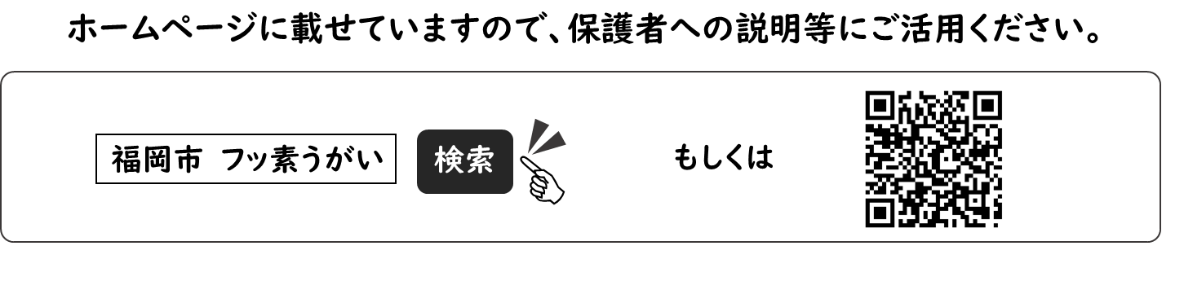
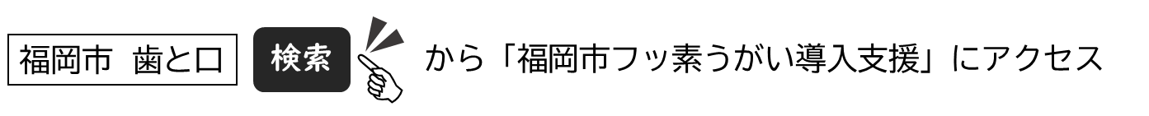
６．関連資料 福岡市の特設ホームページをご覧下さい。

－－－－－－－－－－－－－－－－－－－－－－－－－－－－－－－－－－－－－－－－－－－－－－－－－－－－－－－－－－－－－－－－
フッ化物洗口 申込書
年 月 日
園長様

フッ素うがい（フッ化物洗口）への参加について、どちらかに○をつけてください。
（ ） 希望します。
（ ） 希望しません。（水道水によるうがいを行います）

クラス名 園児氏名

保護者氏名

